Управление образования администрации
муниципального образования Вязниковский район

Муниципальное бюджетное общеобразовательное учреждение
«Мстерская средняя общеобразовательная школа Вязниковского района».

Проект на тему:
«Тепловые машины и экологические проблемы их использования».

Выполнила: ученица 9-ого класса «Б»
Дмитриева Светлана
Руководитель: учитель физики первой
квалификационной категории
Давыдова Нина Анатольевна

Мстёра, 2014 год.

Содержание.

- Актуальность решаемой проблемы 3.
II. Этапы реализации проекта. 4.

III. Основная часть 5-9.

IV. Тепловые двигатели и экология 10-12.

V. Выводы по решению экологических проблем 13.

VI. Список используемой литературы 14.

VII. Рецензия. 15.

I. Актуальность решаемой проблемы.

Данную тему мы выбрали не случайно.

Жизнь на Земле возможна до тех пор, пока существует земная атмосфера.
Сейчас объёмы и скорость выбросов превосходят возможности природы к их разбавлению и нейтрализации. Поэтому необходимы специальные меры для устранения опасного загрязнения атмосферы.

- Во-первых, воздушная среда занимает около 90% биосферы, без нее жизнь на нашей планете (с нашими приспособлениями к ней) невозможна.
- Во-вторых, большую часть своей жизни человек проводит в воздушно-наземной среде.
- В-третьих, это одна из наиболее актуальных тем, относящихся к экологическому состоянию атмосферы Земли в настоящее время.
- В-четвертых, ущерб, наносимый антропогенными факторами воздушной среде, является наиболее масштабным и в большей степени влияет на жизнедеятельность человека.

Цели и задачи проекта:
1) Провести анализ положительного и отрицательного действия тепловых машин на жизнь человека и окружающую среду.
2)Находить нужную информацию, обрабатывать и анализировать её.
3) Развивать интерес к цифровой информации, содействовать воспитанию экологического сознания.

4) Наметить выводы, позволяющие решить проблемы загрязнений атмосферы автотранспортом.

II. Этапы реализации проекта.
Занятие №1. Тема: Принцип работы тепловой машины.
Презентация проекта
Осознание проблемы и формулировка основополагающего вопроса
Выдвижение гипотез решения
Внеурочное время: сбор и анализ информации
Занятие №2. Тема: Тепловые машины и экология.
Создание презентации, таблицы.
Занятие №3. Конференция на тему: Тепловые машины и экологические проблемы их использования.

III. Основная часть

Виды тепловых двигателей:

- Паровая машина.
- Первые универсальные действующие паровые машины были построены английским изобретателем Джеймсом Уаттом и русским изобретателем Иваном Ивановичем Ползуновым.

- Двигатель внутреннего сгорания
- В наше время чаще встречается автомобильный транспорт, который работает на тепловом двигателе внутреннего сгорания, работающем на жидком топливе.
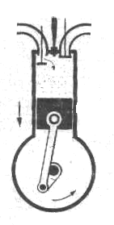

1 такт: Впуск
При повороте двигателя в начале
первого такта поршень движется
вниз. Объём над поршнем увеличивается.
К концу такта цилиндр заполняется
горючей смесью,
клапан 1 закрывается.

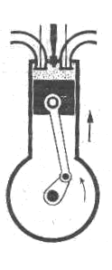

2 такт: Сжатие
Поршень движется вверх и сжимает
горючую смесь. Сжатая горючая смесь
воспламеняется и быстро сгорает.

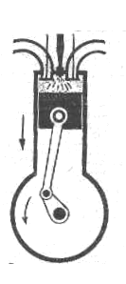

3 такт: Рабочий ход
Поршень движется вверх и сжимает горючую
смесь. Сжатая горючая смесь воспламеняется и
быстро сгорает.

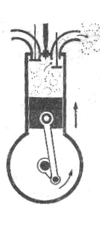
4 такт: Выпуск
Поршень движется вверх и сжимает горючую смесь.
Сжатая горючая смесь воспламеняется и быстро сгорает.

Виды двигателей

- Поршневые двигатели — камерой сгорания является цилиндр, где химическая энергия топлива превращается в механическую энергию, которая из возвратно-поступательного движения поршня превращается во вращательную с помощью кривошипно-шатунного механизма. По типу используемого топлива делятся на:

- Бензиновые — смесь топлива с воздухом готовится в карбюраторе и далее во впускном коллекторе, или во впускном коллекторе при помощи распыляющих форсунок (механических или электрических), или непосредственно в цилиндре при помощи распыляющих форсунок, далее смесь подаётся в цилиндр, сжимается, а затем поджигается при помощи искры, проскакивающей между электродами свечи.

- Дизельные — специальное дизельное топливо впрыскивается в цилиндр под высоким давлением. Горючая смесь образуется (и сразу же сгорает) непосредственно в цилиндре по мере впрыска порции топлива. Воспламенение смеси происходит под действием высокой температуры воздуха, подвергшегося сжатию в цилиндре.

- Газовые — двигатель, сжигающий в качестве топлива углеводороды, находящиеся в газообразном состоянии при нормальных условиях:
смеси сжиженных газов — хранятся в баллоне под давлением насыщенных паров, испарённая в испарителе жидкая фаза или паровая фаза смеси ступенчато теряет давление в газовом редукторе до близкого атмосферному, и всасывается двигателем во впускной коллектор через воздушно-газовый смеситель или впрыскивается во впускной коллектор посредством электрических форсунок. Зажигание осуществляется при помощи искры, проскакивающей между электродами свечи.

Применение ДВС:
Так, ДВС широко используются в автомобильном транспорте – их устанавливают на автомашинах, мотоциклах мопедах, грузовых автомобилях. Кроме автотранспорта ДВС используют на железнодорожном транспорте, в лёгкой авиации, в бензопилах, газонокосилках, на различном сельскохозяйственном оборудовании, тракторах, комбайнах. Этот вид двигателей хорош своей сравнительно высокой мощностью при относительно небольших размерах.

Недостатки ДВС
- Производит высокую мощность только в узком диапазоне оборотов. Поэтому неотъемлемыми атрибутами двигателя внутреннего сгорания являются трансмиссия и стартёр. Лишь в отдельных случаях (например, в самолётах) можно обойтись без сложной трансмиссии. Постепенно завоёвывает мир идея гибридного автомобиля, в котором мотор всегда работает в оптимальном режиме.
- Также ДВС нужны топливная система (для подачи топливной смеси) и выхлопная система (для отвода выхлопных газов).

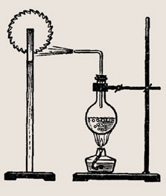
- Паровая турбина.
В современной технике также широко применяют и другой тип
теплового двигателя. В нем пар или нагретый до высокой
температуры газ вращает вал двигателя без помощи поршня,
шатуна и коленчатого вала. Такие двигатели называют турбинами.
В современных турбинах для увеличения мощности применяют
не один, а несколько дисков, насаженных на общий вал.

Применение и недостатки паровой турбины:

Так как турбина может вращаться только в одном направлении и скорость вращения её не может меняться в широких пределах. Это затрудняет применение паровых турбин на транспорте, но очень удобно для вращения электрических генераторов на тепловых электростанциях, а также на всех АЭС и на больших кораблях.

- Газовая турбина.
Тепловой двигатель непрерывного действия, в лопаточном аппарате которого энергия сжатого я нагретого газа преобразуется в механическую работу на валу. Нагревание сжатого газа может осуществляться в камере сгорания, ядерном реакторе и др. Первые газовые турбины появились в конце 19 в. как часть газотурбинного двигателя и по конструктивному выполнению были близки к паровой турбине. Газовая турбина представляет собой ряд последовательно расположенных неподвижных лопаточных венцов соплового аппарата и вращающихся венцов рабочего колеса, образующих её проточную часть. Сопловой аппарат в сочетании с рабочим колесом составляет ступень турбины. Ступень состоит из статора, в который входят неподвижные детали (корпус, сопловые лопатки, бандажные кольца), и ротора, представляющего собой совокупность вращающихся частей (рабочие лопатки, диски, вал).
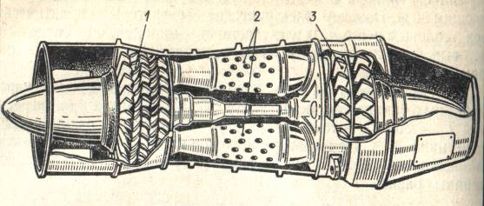

Принцип работы газовой турбины

(аналогичный принципу работы паровой турбины) заключается в следующем. Продукты сгорания, имеющие обычно температуру свыше 1000°С, поступают в сопла турбины - выполненные из металла каналы, установленные в статоре турбины, т. е. остающиеся неподвижными. В соплах тепловая энергия продуктов сгорания преобразуется в кинетическую энергию потока газа. При этом температура и давление продуктов сгорания уменьшаются, а скорость струи газа растет. Струя продуктов сгорания поступает на рабочие лопатки турбины, укрепленные на ее диске, жестко связанном с валом. Таким образом, вал, диск и рабочие лопатки, вращающиеся как единое целое, представляют собой ротор турбины.

Применение.

Для обеспечения высокого КПД турбина должна вращаться с высокой скоростью, однако число оборотов ограничивается прочностью материалов турбины и оборудованием, которое находится на одном валу с ней. Электрогенераторы на тепловых электростанциях рассчитывают на 1800 или 3600 об/мин и обычно устанавливают на одном валу с турбиной. На одном валу с турбиной могут быть установлены центробежные нагнетатели и насосы, вентиляторы и центрифуги.
Низкоскоростное оборудование соединяется с высокоскоростной турбиной через понижающий редуктор, как, например, в судовых двигателях, где гребной винт должен вращаться с частотой от 60 до 400 об/мин. В современных газовых турбинах достигаются высокие механические КПД от 85% до 90%.

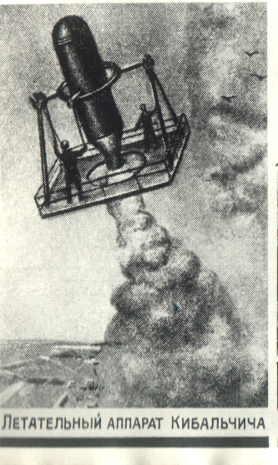
- Реактивный двигатель.

Люди всегда стремились покорить воздушное пространство.
Создание реактивного двигателя позволило человеку
перемещаться в воздухе с большей скоростью.

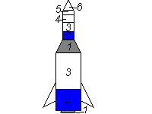

Двухступенчатая космическая ракета.

1 - жидкостный реактивный двигатель;
2 - бак горючего;
3 - бак окислителя;
4 - приборный отсек с системой управления
5 -полезный груз (космический корабль)
6 - головной обтекатель

В основе движения ракеты лежит закон сохранения импульса.
Если в некоторый момент времени от ракеты будет отброшено какое-либо тело, то она приобретет такой же импульс, но направленный в противоположную сторону

Применение

Преимуществом реактивного двигателя перед паровыми и ДВС является высокий КПД до 60%. Следовательно реактивные двигатели нашли широкое
применение на авиационном и космическом транспорте.

IV. Тепловые двигатели и экология.

Непрерывное развитие энергетики, автомобильного и других видов транспорта , возрастание потребления угля, нефти и газа в промышленности и на бытовые нужды увеличивает возможности удовлетворения жизненных потребностей человека. Однако в настоящее время количество ежегодно сжигаемого в различных тепловых машинах химического топлива, настолько велико, что все более сложной проблемой становиться охрана окружающей среды от вредного влияния продуктов сгорания. Отрицательное влияние тепловых машин на окружающую среду связано с действием разных факторов:
~ во- первых, при сжигании топлива используется кислород из атмосферного воздуха, поэтому содержание кислорода в воздухе постепенно уменьшается. Если в РФ пока количество кислорода, производимо лесами превышает количество кислорода, потребляемого промышленностью, то, например, в США леса восстанавливают лишь 60% используемого промышленностью кислорода;
~ во- вторых, сжигание топлива сопровождается выделением в атмосферу углекислого газа. За последние 20 лет содержание углекислого газа в атмосфере Земли увеличилось примерно на 5%. Дальнейшее увеличение концентрации углекислого газа в атмосферу может привести к повышению ее температуры. Что в конечном итоге может привести к интенсивному таянию ледников и катастрофическому повышению уровня Мирового океана, к изменению природных комплексов, что существенно изменит условия жизни человека на планете:
~ в- третьих, при сжигании угля и нефти атмосфера загрязняется азотными и серными соединениями, вредными для здоровья человека. Особенно существенно это загрязнение в крупных городах и промышленных центрах.

Особую опасность в увеличении выбросов в атмосферу представляют ДВС, установленные на автомобилях, самолетах и ракетах. Число их угрожающе растет, а очистка обработанных газов затруднена.

Таблица 1
Содержание токсичных компонентов в выхлопных газах ДВС, %
Токсичные компоненты выхлопных газов | Бензиновые двигатели | Дизельные двигатели | Газ природный сжатый
N2 , V % | 74 — 77 | 76 — 78 | 0,0
O2 , V% | 0,3 – 8,0 | 2,0 – 18,0 | 0,0
H2O (пары), V% | 3,0 – 5,5 | 0,5 – 4,0
CO2 , V% | 5,0 – 16,0 | 1,0 – 10,0
CO , V% | 0,1 – 10 | 0,01 – 0,5
Оксиды азота, V% | 0,0 – 0,8 | 0,0002 – 0,5 | 0,0
Углеводороды, V% | 0,2 – 3,0 | 0,09 – 0,5 | 0,0
Альдегиды, V% | 0,0 – 0,2 | 0,001 – 0,009 | 0,0
Сажа, г/м3 | 0,0 – 0,04 | 0,01 – 1,10 | 0,0
Бензпирен-3,4, г/м3 | 10х10-6 – 20х10-6 | 10х10-6 | 0,0
Оксид серы | 0 – 0,002 | 0 – 0,03 | 0,0

Анализ показывает, что применение газа сокращает выбросы: окислов углерода – в 3-4 раза; окислов азота – в 1,5-2 раза; углеводородов (не считая метана) – в 3-5 раз; частиц сажи и двуокиси серы (дымность) дизельных двигателей – в 4-6 раз.

Кроме оксида углерода и соединений азота, автомобильные двигатели ежегодно выбрасывают в атмосферу 2-3 млн. т. свинца. Соединения свинца добавляют в автомобильный бензин для предотвращения детонация топлива в двигателя, т.е. слишком быстрого сгорания топлива.

Схема воздействия транспорта на окружающую среду.

V. Выводы по решению экологических проблем.

- Необходимо создавать и использовать двигатели с высоким КПД.

- Применять двигатели, которые не оказывали бы вредного воздействия на окружающую среду. Один из путей уменьшения загрязнения окружающей среды использование в автомобилях вместо карбюраторных бензиновых двигателей дизельных, в топливо которых не добавляют соединения свинца. Созданы образцы электрических, газотурбинных, роторных, солнечных двигателей.

- Создание экологически чистого топлива. Для уменьшения содержания токсических веществ в выхлопных газах автомобилей в некоторых странах переходят на другие виды топлива вместо бензина, например метан, спирт. Разрабатываются двигатели, не выбрасывающие вредные вещества с отработанными газами, например работающие на смеси водорода и кислорода.

- Важное значение в борьбе с загрязнениями атмосферы имеет озеленение городов и промышленных центров.

VI. Список использованной литературы:

- В.М.Константинов «Охрана природы» 2003г.
- Н.Ф.Реймерс Экология (теория, законы, правила, принципы и гипотезы) –М.: Журнал «Россия Молодая» 1994. -376с.
- «Тепловые явления в технике» Билимович.Б.Ф.
- Малов Р.В, и др. Автомобильный транспорт и защита окружающей среды. Электронная версия

VII. Рецензия.

